
CURSO DE ANÁLISE E DESENVOLVIMENTO DE SISTEMAS
RELATÓRIO TÉCNICO DE ENTREGA DE SOFTWARE

NOME DOS AUTOR

TÍTULO DO PROJETO

JOINVILLE/SC
2026
NOME DO AUTOR

TÍTULO DO PROJETO

Relatório Técnico de entrega de software apresentado ao curso de Análise e Desenvolvimento de Sistemas da UniSENAI de Joinville/SC, como parte das atividades para obtenção da conclusão do curso.

Orientador: Prof. Xxxxxxxx Xxxxxxxx.
Coorientador: Prof. Xx Xx.

JOINVILLE/SC
2026
RESUMO

Apresentação concisa dos pontos relevantes do documento, fornecendo uma visão rápida e clara do conteúdo. Deve ser informativo, conter de 150 a 500 palavras, apresentando finalidades, metodologia, resultados e conclusões. Deve-se usar o verbo na voz ativa e na terceira pessoa do singular. Deve ser redigido em parágrafo único, mesma fonte do trabalho, e espaçamento entrelinhas 1,5. Resumo resumo resumo resumo resumo resumo resumo resumo resumo resumo resumo resumo resumo resumo resumo resumo resumo resumo resumo resumo resumo resumo resumo resumo resumo resumo resumo resumo resumo resumo resumo resumo resumo resumo resumo resumo.

Palavras-chave: Palavra 1. Palavra 2. Palavra 3.

SUMÁRIO
1. INTRODUÇÃO 6
2. OBJETIVO GERAL 6
3. OBJETIVOS ESPECÍFICOS 7
4. ENGENHARIA DE REQUISITOS 7
REFERÊNCIAS 11
ANEXO (IMAGENS DO SISTEMA) 12

INTRODUÇÃO

Início da parte textual do trabalho. Tem como finalidade dar ao leitor uma visão concisa do tema investigado, ressaltando se: o assunto de forma delimitada, ou seja, enquadrando-o sob a perspectiva de uma área do conhecimento, de forma que fique evidente sobre o que se está investigando; a justificativa da escolha do tema; os objetivos do trabalho; o objeto de pesquisa que será investigado durante o transcorrer da pesquisa. Apresentação geral do projeto, contextualizando o leitor sobre o que será tratado no relatório. Inclua uma breve descrição do software.
Exemplo: "O presente relatório descreve o desenvolvimento de um sistema de gerenciamento de estoque, detalhando desde a concepção inicial até a implementação final."
Ao longo da introdução, deve ser apresentada a pergunta norteadora do trabalho, que consiste em uma questão central que delimita o problema investigado e orienta diretamente a formulação do objetivo geral e dos objetivos específicos. Essa pergunta deve ser posicionada preferencialmente ao final da justificativa do tema, antes da apresentação dos objetivos, e formulada de maneira clara, objetiva e viável dentro do escopo do projeto desenvolvido.
Exemplo de pergunta norteadora: "Como o desenvolvimento de um sistema web de agendamentos pode contribuir para a redução de conflitos de horários e para a melhoria na organização do atendimento ao cliente em um salão de beleza de pequeno porte?"
Todo texto deve ser digitado em fonte Times New Roman ou Arial, tamanho 12, inclusive a capa, com exceção das citações com mais de três linhas, notas de rodapé, paginação, dados internacionais de catalogação-na-publicação (ficha catalográfica), legendas e fontes das ilustrações e das tabelas, que devem ser em fonte tamanho 10. O texto deve ser justificado, exceto as referências, no final do trabalho, que devem ser alinhadas à esquerda.
Todos os autores citados devem ter a referência incluída em lista no final do trabalho.

OBJETIVO GERAL

Especifique o objetivo geral do software, expressando de forma clara e direta o que se pretende alcançar com o desenvolvimento do projeto. O objetivo geral deve responder diretamente à pergunta norteadora apresentada na introdução, funcionando como sua resposta em forma de proposta. Ele deve ser formulado com um verbo no infinitivo e abranger a finalidade central do sistema de maneira ampla.
É importante destacar que neste tópico não cabe contextualização, justificativa ou explicações sobre o problema. O objetivo geral é uma declaração objetiva e direta do que o trabalho se propõe a fazer, sem retomar o cenário já apresentado na introdução.
Exemplo: "Desenvolver um sistema web de agendamentos para um salão de beleza de pequeno porte, com o intuito de reduzir conflitos de horários e melhorar a organização do atendimento ao cliente."

OBJETIVOS ESPECÍFICOS

Os objetivos específicos detalham as etapas necessárias para que o objetivo geral seja alcançado. Cada objetivo específico representa uma ação concreta e mensurável realizada ao longo do desenvolvimento do projeto, contribuindo de forma direta para o resultado final. Assim como o objetivo geral, devem ser formulados com verbos no infinitivo.
Da mesma forma, este tópico não comporta contextualização ou justificativas. Os objetivos específicos devem ser apresentados de maneira direta, preferencialmente em lista, sem retomar o problema ou o cenário do projeto.
Exemplos:
- Levantar os requisitos funcionais e não funcionais do sistema por meio de entrevistas com os responsáveis pelo salão de beleza;
- Modelar o banco de dados e projetar a arquitetura da solução com base nos requisitos levantados;
- Implementar as funcionalidades de cadastro de clientes, registro de serviços e controle de agendamentos;
- Desenvolver a interface do sistema com foco na usabilidade e na facilidade de uso pelos atendentes;
- Realizar testes funcionais para verificar a aderência do sistema aos requisitos definidos.

ENGENHARIA DE REQUISITOS

Nesta seção devem ser apresentados obrigatoriamente os dois diagramas desenvolvidos ao longo das aulas: o Diagrama de Caso de Uso e o Diagrama de Entidade e Relacionamento (DER). Cada diagrama deve ser inserido como figura numerada, com legenda abaixo e referência à fonte, conforme as normas ABNT. Antes de cada diagrama, inclua um parágrafo de introdução explicando brevemente o que está sendo representado.
Além da apresentação dos diagramas, é necessário descrever em texto as principais ações que foram consideradas fundamentais para o funcionamento do sistema. Essa descrição deve explicar, de forma resumida, o que cada funcionalidade central faz e por que ela é relevante para atender ao problema identificado no projeto. Não é necessário detalhar todas as funcionalidades, apenas aquelas que são essenciais para o propósito principal do sistema.
Exemplo: "O diagrama de classes abaixo (FIGURA 3) ilustra a estrutura do sistema, mostrando as principais classes e suas interações."

Figura 3 – Exemplo de diagrama
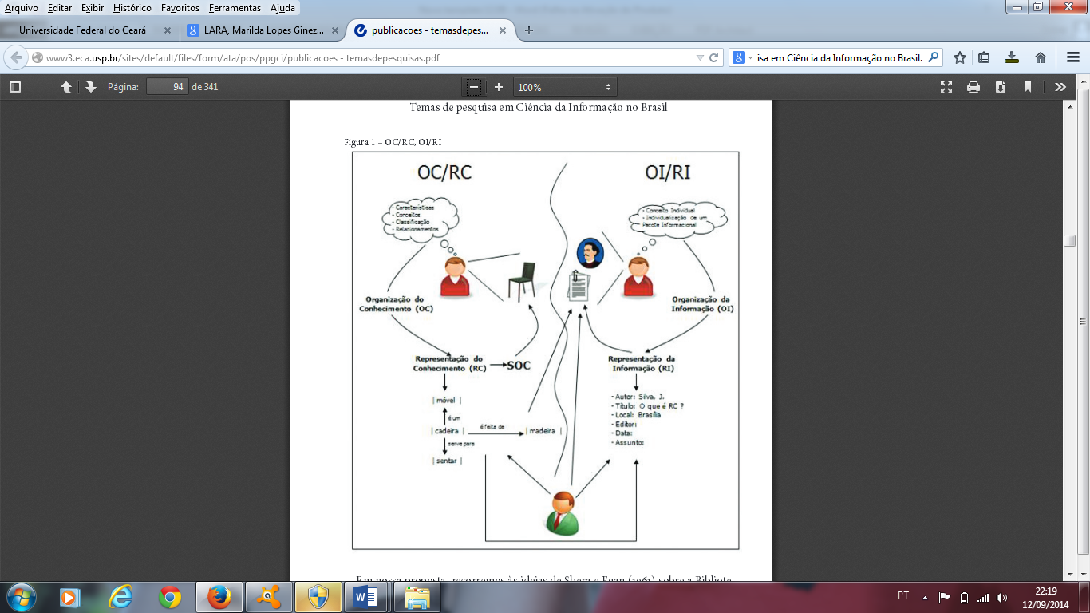
Fonte: Elaborado pelos autores.

O Diagrama de Caso de Uso representa as interações entre os usuários do sistema (atores) e as funcionalidades disponíveis (casos de uso), permitindo visualizar o escopo funcional da solução desenvolvida. A seguir são descritas as principais ações consideradas fundamentais para o sistema, com base no problema identificado na introdução deste trabalho.
Exemplos de casos de uso para o sistema de agendamentos do salão de beleza:
- Realizar agendamento: o cliente ou atendente registra um novo agendamento informando o serviço desejado, o profissional responsável, a data e o horário;
- Consultar agenda: o atendente visualiza os agendamentos do dia ou de um período específico, identificando horários disponíveis e ocupados;
- Cancelar ou reagendar atendimento: o atendente ou cliente solicita o cancelamento ou a alteração de um agendamento já registrado;
- Cadastrar cliente: o atendente registra os dados do cliente no sistema para possibilitar o controle dos atendimentos realizados;
- Cadastrar serviço: o administrador do sistema cadastra os tipos de serviços oferecidos pelo salão, com nome e duração estimada;
- Cadastrar profissional: o administrador registra os profissionais do estabelecimento e os serviços que cada um está habilitado a realizar;
- Gerar relatório de agendamentos: o administrador consulta um resumo dos atendimentos realizados em um determinado período.

O Diagrama de Entidade e Relacionamento (DER) representa a estrutura dos dados do sistema, identificando as entidades envolvidas, seus atributos e os relacionamentos entre elas. Esse diagrama serve como base para a modelagem do banco de dados da solução desenvolvida.
Exemplos de entidades e relacionamentos para o sistema de agendamentos do salão de beleza:
- Cliente (id_cliente, nome, telefone, e-mail, data_cadastro): representa a pessoa que realiza o agendamento. Um cliente pode ter vários agendamentos ao longo do tempo;
- Profissional (id_profissional, nome, especialidade, telefone): representa o colaborador do salão responsável pela execução do serviço. Um profissional pode atender vários agendamentos;
- Serviço (id_servico, nome, descricao, duracao_estimada): representa os tipos de serviços oferecidos pelo estabelecimento. Um serviço pode estar associado a vários agendamentos;
- Agendamento (id_agendamento, data, horario, status, observacao): entidade central do sistema, que relaciona um cliente, um profissional e um serviço em uma data e horário específicos. O campo status indica se o agendamento está confirmado, cancelado ou concluído;
- Relacionamentos principais: Cliente realiza Agendamento (1:N); Profissional executa Agendamento (1:N); Serviço é associado a Agendamento (1:N).

REFERÊNCIAS

BASTOS, Cleverson Leite; KELLER, Vicente. Aprendendo a aprender: introdução à metodologia científica. 19. ed. Petrópolis: Vozes, 2006.

BITTAR, Eduardo Carlos Bianca. Linguagem jurídica. São Paulo: Saraiva, 2001.

HORIZONTE. Secretaria Municipal de Educação. Censo escolar. Horizonte, 2009.

INSTITUTO BRASILEIRO DE GEOGRAFIA E ESTATÍSTICA. Censo 2003. Rio de Janeiro, 2003.

LARA, Marilda Lopes Ginez de; SMIT, Johanna Wilhelmina. Temas de pesquisa em Ciência da Informação no Brasil. São Paulo: Escola de Comunicações e Artes da Universidade de São Paulo, 2010. Disponível em: <http://www.repositoriobib.ufc.br/000005/00000588.pdf>. Acesso em: 21 jan. 2012.

MUELLER, Suzana Pinheiro Machado; PERUCCHI, Valmira. Universidades e a produção de patentes: tópicos de interesse para o estudioso da informação tecnológica. Perspectivas em Ciência da Informação, Belo Horizonte, v. 19, n. 2, p. 15-36, 2014.

ROSAS, Anny Jacquelline Cysne. Sustentabilidade da atividade produtora de água envasada em Fortaleza, CE. 2008. 186 f. Dissertação (Mestrado em Desenvolvimento e Meio Ambiente) – Pró-Reitoria de Pesquisa e Pós-Graduação, Universidade Federal do Ceará, Fortaleza, 2008.

SISS, Ahyas. Afro-brasileiros e Educação Superior: notas para debates. In: COSTA, Hilton; PINHEL, André; SILVEIRA, Marcos Silva da (Org.). Uma década de políticas afirmativas: panorama, argumentos e resultados. Ponta Grossa: Editora UEPG, 2012. p. 18-26.

TARAPANOFF, K. Educação corporativa. In: Congresso Iberoamericano de Gestão Do Conhecimento e Inteligência Competitiva, 1., 2006, Curitiba. Anais... Curitiba: CIETEP, 2006. Disponível em: <http://www.gecic.com.br>. Acesso em: 22 out. 2006. p. 59-70.

TRISTÃO, Ana Maria Delazari; FACHIN, Gleisy Regina Bóries; ALARCON, Orestes Estevam. Sistema de classificação facetada e tesauros: instrumentos para organização do conhecimento. Ciências da Informação, Brasília, DF, v. 33, n. 2, p. 172-178, 2004. Disponível em: <http://revista.ibict.br/ciinf/index.php/ciinf/article/view/265/233>. Acesso em: 2 out. 2014.

UNIVERSIDADE FEDERAL DO CEARÁ. Biblioteca Universitária. Guia de normalização de trabalhos acadêmicos da Universidade Federal do Ceará. Fortaleza, 2013.

ANEXO (IMAGENS DO SISTEMA)

Inclua capturas de tela do sistema, demonstrando suas principais funcionalidades e a interface do usuário.
Exemplo: "A Figura 1 mostra a tela inicial do sistema, onde o usuário pode acessar as principais funcionalidades."

